Universidad del Valle de Guatemala

Digital 2

Kurt Kellner

Pablo Rene Arellano Estrada

**EXPERIMENTO 1 Tiva_C TIVAWARE**

**Parte 1:**

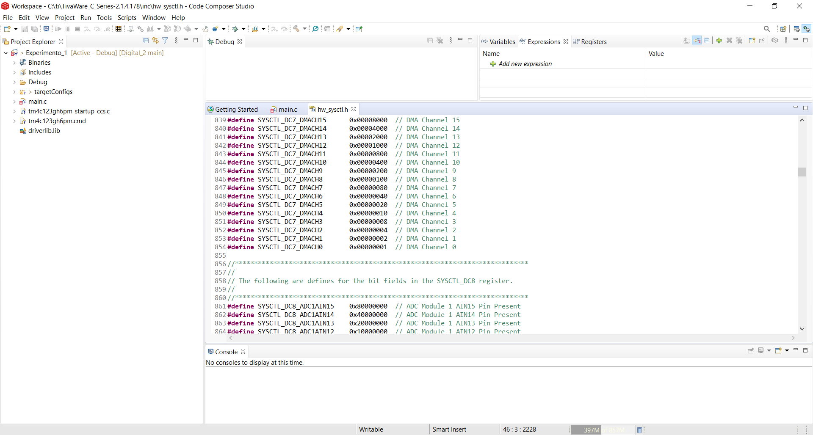

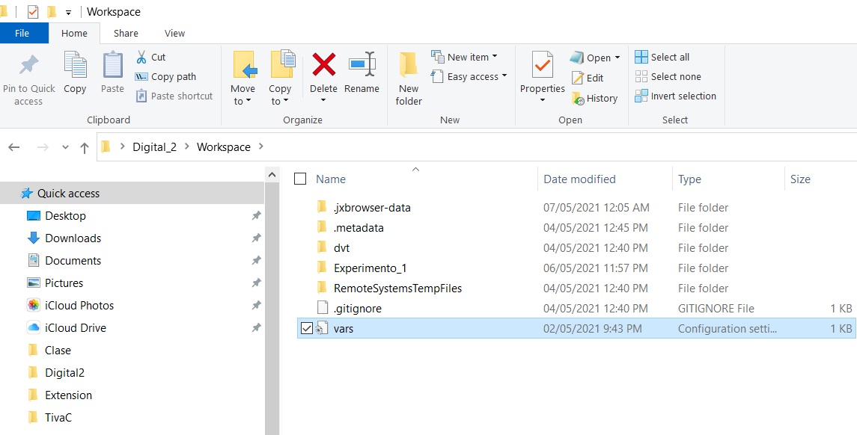

**PARTE 2 - RELOJ:**

**SysCtlClockSet(SYSCTL_OSC_MAIN | SYSCTL_XTAL_16MHZ | SYSCTL_USE_PLL | SYSCTL_SYSDIV_5 );**

**SysCtlClockSet(SYSCTL_OSC_MAIN | SYSCTL_XTAL_16MHZ | SYSCTL_USE_OSC | SYSCTL_SYSDIV_1);**

En esta función se establece el reloj a diferentes frecuencias utilizando el PLL. Se establece el reloj principal como el Main, a una oscilación de 16MHz, con el PLL activado el cual es (400MHz/2), y luego dividido 5, lo cual da como resultado 40MHz. Al cambiar el SYSCTL_SYSDIV se pueden obtener diferentes frecuencias. También la fuente de reloj se puede escoger con SYSCTL_OSC_MAIN, SYSCTL_OSC_INT, YSCTL_OSC_INT4, SYSCTL_OSC_INT30, y SYSCTL_OSC_EXT32. El cristal externo se puede escoger con SYSCTL_XTAL_4MHZ, SYSCTL_XTAL_4_09MHZ, SYSCTL_XTAL_4_91MHZ, entre otras opciones.

**PARTE 2 – RELOJ PARA PUERTO F:**

**SysCtlPeripheralEnable(SYSCTL_PERIPH_GPIOF);**

Función para habilitar un periférico. Existen distintos habilitadores de periféricos, pero los usados más frecuentes son los siguientes:

|  |  |
| --- | --- |
| **Periféricos** | **Registros Necesarios** |
| Timer | SYSCTL_PERIPH_TIMER0, … SYSCTL_PERIPH_TIMER7 |
| UART | SYSCTL_PERIPH_UART0, … SYSCTL_PERIPH_UART7 |
| USB | SYSCTL_PERIPH_USB0 |
| PWM | SYSCTL_PERIPH_PWM0, SYSCTL_PERIPH_PWM1 |
| ADC | SYSCTL_PERIPH_ADC0, SYSCTL_PERIPH_ADC1 |

**PARTE 2 – LEDS COMO SALIDA:**

**GPIOPinTypeGPIOOutput(GPIO_PORTF_BASE, GPIO_PIN_1|GPIO_PIN_2|GPIO_PIN_3);**

Con esta función se pueden utilizar los pines descritos como leds. Dependiendo del valor asignado. Si se coloca un valor de encendido decimal que corresponda a un número binario, se pueden realizar distintas combinaciones de colores con los pines ya habilitados.

|  |  |  |
| --- | --- | --- |
| **GPIO Pin** | **Pin Function** | **Dispositivo** |
| PF4 | GPIO | SW1 |
| PF0 | GPIO | SW2 |
| PF1 | GPIO | RGB RED |
| PF2 | GPIO | RGB BLUE |
| PF3 | GPIO | RGB GREEN |

**PARTE 3 – COMBINACION DE COLORES:**

**GPIOPinWrite(GPIO_PORTF_BASE, GPIO_PIN_1|GPIO_PIN_2|GPIO_PIN_3, GPIO_PIN_1);**

**GPIOPinWrite(GPIO_PORTF_BASE, GPIO_PIN_1|GPIO_PIN_2|GPIO_PIN_3, GPIO_PIN_2);**

**GPIOPinWrite(GPIO_PORTF_BASE, GPIO_PIN_1|GPIO_PIN_2|GPIO_PIN_3, GPIO_PIN_3);**

**GPIOPinWrite(GPIO_PORTF_BASE, GPIO_PIN_1|GPIO_PIN_2|GPIO_PIN_3, 6);**

El primero enciende el color rojo, el segundo enciende el color azul y el tercero enciende el verde. Ya que el numero 6 en binario corresponde al azul y al rojo, se enciende el color morado. Esto se logra usando la tabla anterior para combinar colores.

**PARTE 3 – SEMAFORO:**

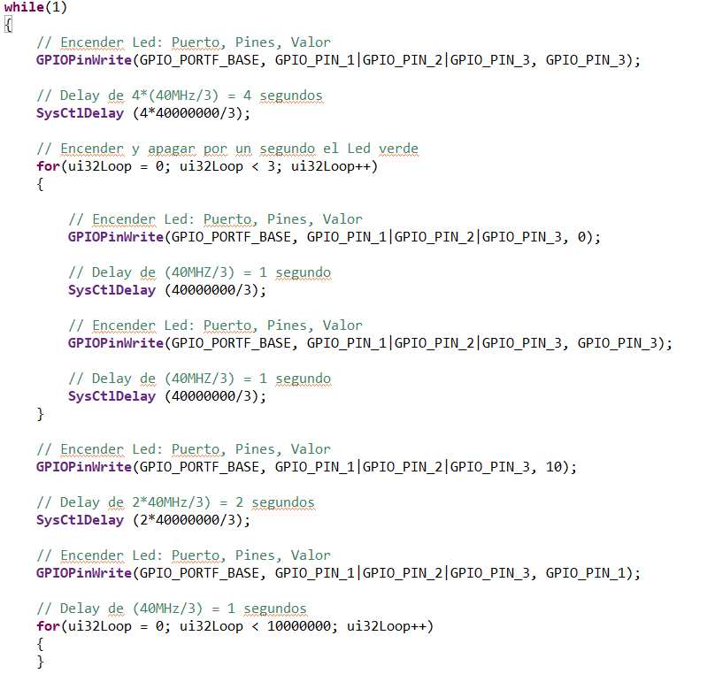

**PARTE 3 – DELAY:**

**1. SysCtlDelay (40000000/3);**

**2. for(ui32Loop = 0; ui32Loop < 10000000; ui32Loop++)**

El primero se obtiene debido a que el valor que se pone en el Delay tarda tres ciclos de reloj y la frecuencia de 40MHz para un segundo, por eso se pone el valor allí mostrado. Para el segundo delay se usa un for que cuenta hasta 10 milloes para tres segundos.

**PARTE 4 - BOTON:**

En esta parte se desbloquea primero el SW2 y el SW1. Se establecen asimismo los pines de entrada y se configura la corriente y si es Weak PullUp o Weak PullDown. Finalmente se lee con la función **GPIOPinRead** los pines seleccionados por las mascaras para determinar el valor y luego tomar decisiones en base a la opción seleccionada.

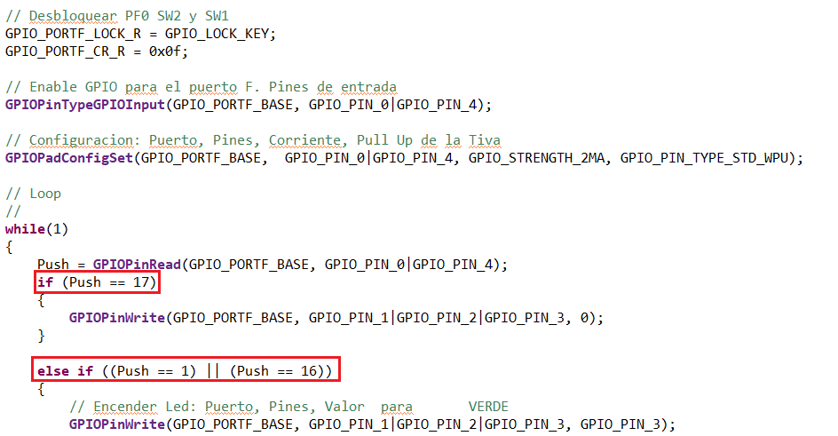

**PARTE 4 - ANTIREBOTE:**

Esta función permite presionar un botón un tiempo suficiente como para ejecutar un proceso, pero no para repetirlo infinitamente al leer valores demasiado pequeños o falsos.

